한미약품 “팔팔정 디자인, 비아그라와 전혀 달라”
팔팔 ‘직선-육각형’ vs 비아그라 ‘곡선-마름모’…승소 자신

(2012/10/18)

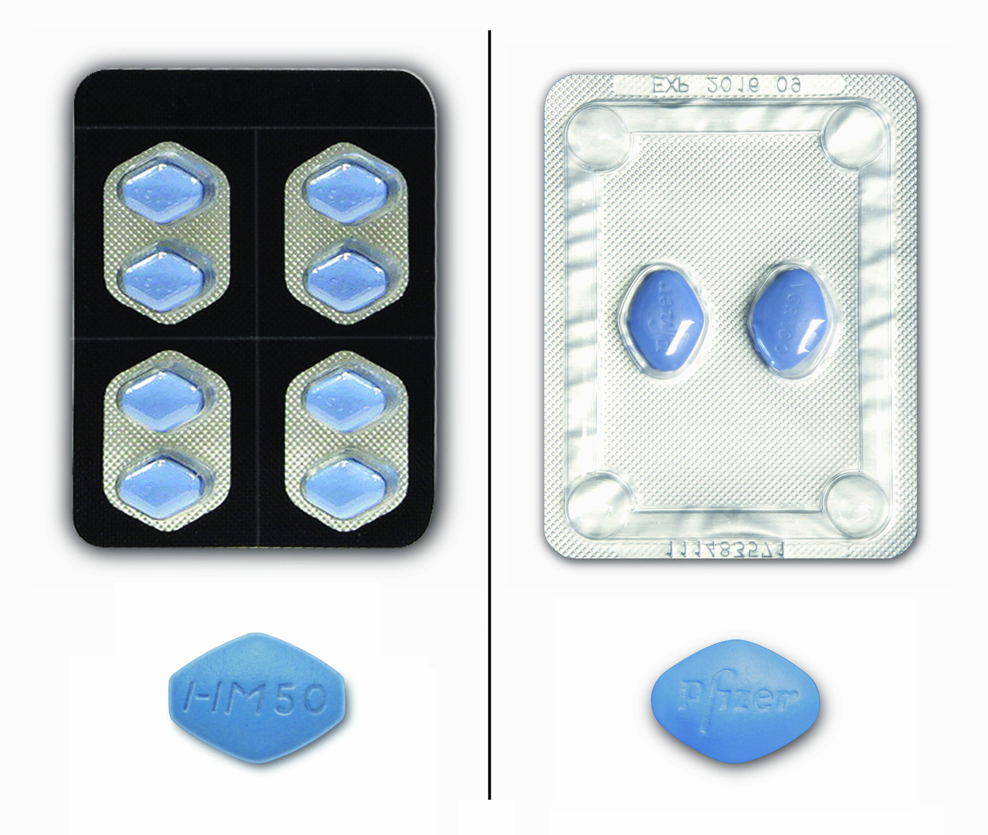
한미약품(대표이사 사장 이관순)은 한국화이자제약이 자사의 비아그라 정제 디자인권을 한미약품 팔팔정이 침해했다고 주장하며 서울중앙지방법원에 소송을 제기한 것과 관련, 팔팔 디자인은 비아그라와 전혀 다르다고 18일 밝혔다.
<사진설명> 팔팔정(왼쪽)과 비아그라 PTP 및 정제.

한미약품 측은 비아그라가 ‘곡선 중심의 마름모’인데 반해 팔팔은 ‘직선 중심의 육각형’ 정제이며, 정제 표면의 회사 식별표기 등 디자인 측면에서 현격한 차이가 있다고 반박 했다.

또 직선 중심의 육각형 정제인 팔팔은 특허청에 디자인 등록(디자인 제30-0637251호) 돼 있다고 덧붙였다.

특히 비아그라의 외형인 ‘푸른색 정제’는 일반적이고 관용적으로 사용되는 형태인데다, 소비자가 직접 정제의 디자인을 기준으로 약을 선택하는 것이 원척적으로 불가능한 전문의약품이라는 점에서 이번에 제기된 디자인권 침해 소송은 극히 이례적인 것으로 평가된다.

한미약품 관계자는 “화이자는 물질특허 만료된 비아그라의 독점권을 연장하기 위한 이례적이고 부당한 시도를 즉각 중단해야 한다”며 “팔팔 디자인은 비아그라와 전혀 다른 만큼 적극적으로 대응해 승소할 것으로 자신한다”고 말했다.

한편, 국내에서는 팔팔을 비롯한 비아그라 제네릭 30여 개가 비아그라 주성분인 실데나필(Sidenafil)의 물질특허가 만료된 지난 5월 17일 이후 발매됐으며, 이중 팔팔이 전체 제네릭 제품 중 압도적 실적을 거둔 것으로 분석된다.

최근 IMS 데이터를 인용한 증권사 분석보고서에 따르면, 저렴하고 다양한 제품라인으로 차별화에 성공한 팔팔은 전체 실데나필 시장의 24%를 차지하며 비아그라를 처방량에서 2배 이상 추월한 것으로 나타났다.

관련 업계는 화이자 측이 의약품 분야에서는 이례적으로 정제의 디자인을 문제 삼아 소송을 제기한 것을 두고 비아그라 시장의 주도권을 뺏기지 않으려는 자구책으로 해석하고 있다.

실제 팔팔은 비싼 약값 때문에 100mg을 처방받아 쪼개 먹던 기존 실데나필 시장의 문제점에 착안, 합리적이고 저렴한 약값과 50mg 제품 중심의 마케팅 정책으로 시장에서 큰 호응을 불러 일으키고 있다.
<끝>

